至顶智库问卷数据分析
2025年中国汽车消费者购车意愿调研报告
数据分析与消费者洞察
有效问卷：562份 | 原始记录：609条 | 问卷题目：13题
实际采集期：2024-10-09至2024-12-02
报告采用2025年主题标题；实际回答采集于2024年，不能解读为2025年同期市场变化或预测。
覆盖全体有效回答，包含燃油、纯电和混合动力偏好；新能源汽车相关内容在相应章节分析。
执行方式：由同一主agent依次使用七个skill完成；本轮未使用专家或子agent。

研究口径与数据核验
数据文件：【数据更新】至顶智库 2025年中国汽车用户调研问卷_20260714.xlsx。读取全部工作表，文件仅含Sheet1；共610行、23列，第一行为表头，609条原始记录中562条完整填写13道问卷题，其余47条问卷和提交时间均为空。所有原始记录保留，未按时长、身份或日期去重筛选。
有效回答提交时间范围：2024-10-09 15:18:32至2024-12-02 08:02:00，原文件未标明时区。文件名中的更新日期不等同于回答采集期。填写时长范围为“7秒”至“7分49秒”，未用该字段剔除回答；较短作答提示后续可进一步核验质量，但本次不自行设置筛选阈值。
单选占比＝选择该原始类别的人数÷该题有效回答人数；多选提及率＝选择该选项的人数÷该题有效回答人数，每人每项计一次。所有题目本次有效基数均为562；性别交叉以男347、女215为分母，年龄交叉以166、280、81、35为分母。多选合计可超过100%，本报告不发明权重。
百分比保留一位小数；百分点差异根据未舍入值计算。原始标签、类别和人数保持不变，图中文字仅为排版换行。核心决策题实际有524人选3项、32人选2项、6人选1项，均按原回答保留。
新能源汽车顾虑题原标注“多选”，但存在可能属于选项内部的逗号。本报告保留完整单元格回答的频次，不强拆、不将其解释为单选分布或逐项提及率。当前车辆品牌题描述使用现状，不描述未来购买品牌偏好。
23列均纳入结构核验：13列问卷题目用于分析；其余为序号、微信昵称、微信OpenID、微信UnionID、提交时间、填写时长、填写地区及红包管理字段。管理字段用于数据口径核验，不冒充问卷指标，报告不展示个人账号标识。
抽样框、招募渠道、总体覆盖及重复参与控制信息未提供；“有效问卷”仅指13题完整填写。报告描述本次受访者，不自动代表全国总体。没有历史可比样本，不作趋势增长结论；本次未做显著性或因果检验。

主要发现
核心购车决策首先体现经济性与实用性：购车总价与终端优惠（性价比）提及率为58.9%，日常用车成本（电费/油费/保养费）为42.7%，车身空间与乘坐舒适性为42.5%。这三项领先，但并非所有受访者采用相同决策组合。
智能功能期待集中在自动驾驶功能（如城市道路辅助驾驶、高速公路自动驾驶）（58.7%）、实时路况与智能导航（51.6%）和远程控制（如通过手机APP控制车辆）（48.4%）；娱乐侧以音乐/视频播放（58.2%）和智能语音助手（53.9%）居前。功能期待与购车核心因素是不同问题，不能直接互换解释。
能源偏好仍呈多元结构：传统燃油车占55.5%，纯电动汽车占29.2%，混合动力汽车占13.3%。原题未区分插电与非插电混动，因此不将混合动力统一归为新能源汽车，也不据此计算所谓新能源渗透率。
年龄交叉表现出不同优先项；性别交叉中的差异为样本内描述性差异。本次不做因果归因，也未进行统计显著性检验。建议将观察到的差异用于后续验证与沟通内容设计，而非给个体贴标签。

01 消费者画像：年龄分布
“30-40岁”有280人，占49.8%，是本次样本最大的年龄组；“20-30岁”占29.5%，其次为“40-50岁”（14.4%）与“50岁以上”（6.2%）。原始区间标签保持不变，未重新划分年龄边界。
这意味着总体统计更多反映样本中30-40岁人群的回答结构，而不能直接外推为全国购车人群年龄分布。产品与沟通建议需结合后续年龄交叉，不能仅凭年龄构成推断家庭结构、购车用途或购买能力。
“50岁以上”组只有35人，组内百分比容易受少量回答影响；相关差异应结合实际人数解读，不宜作确定性群体判断。
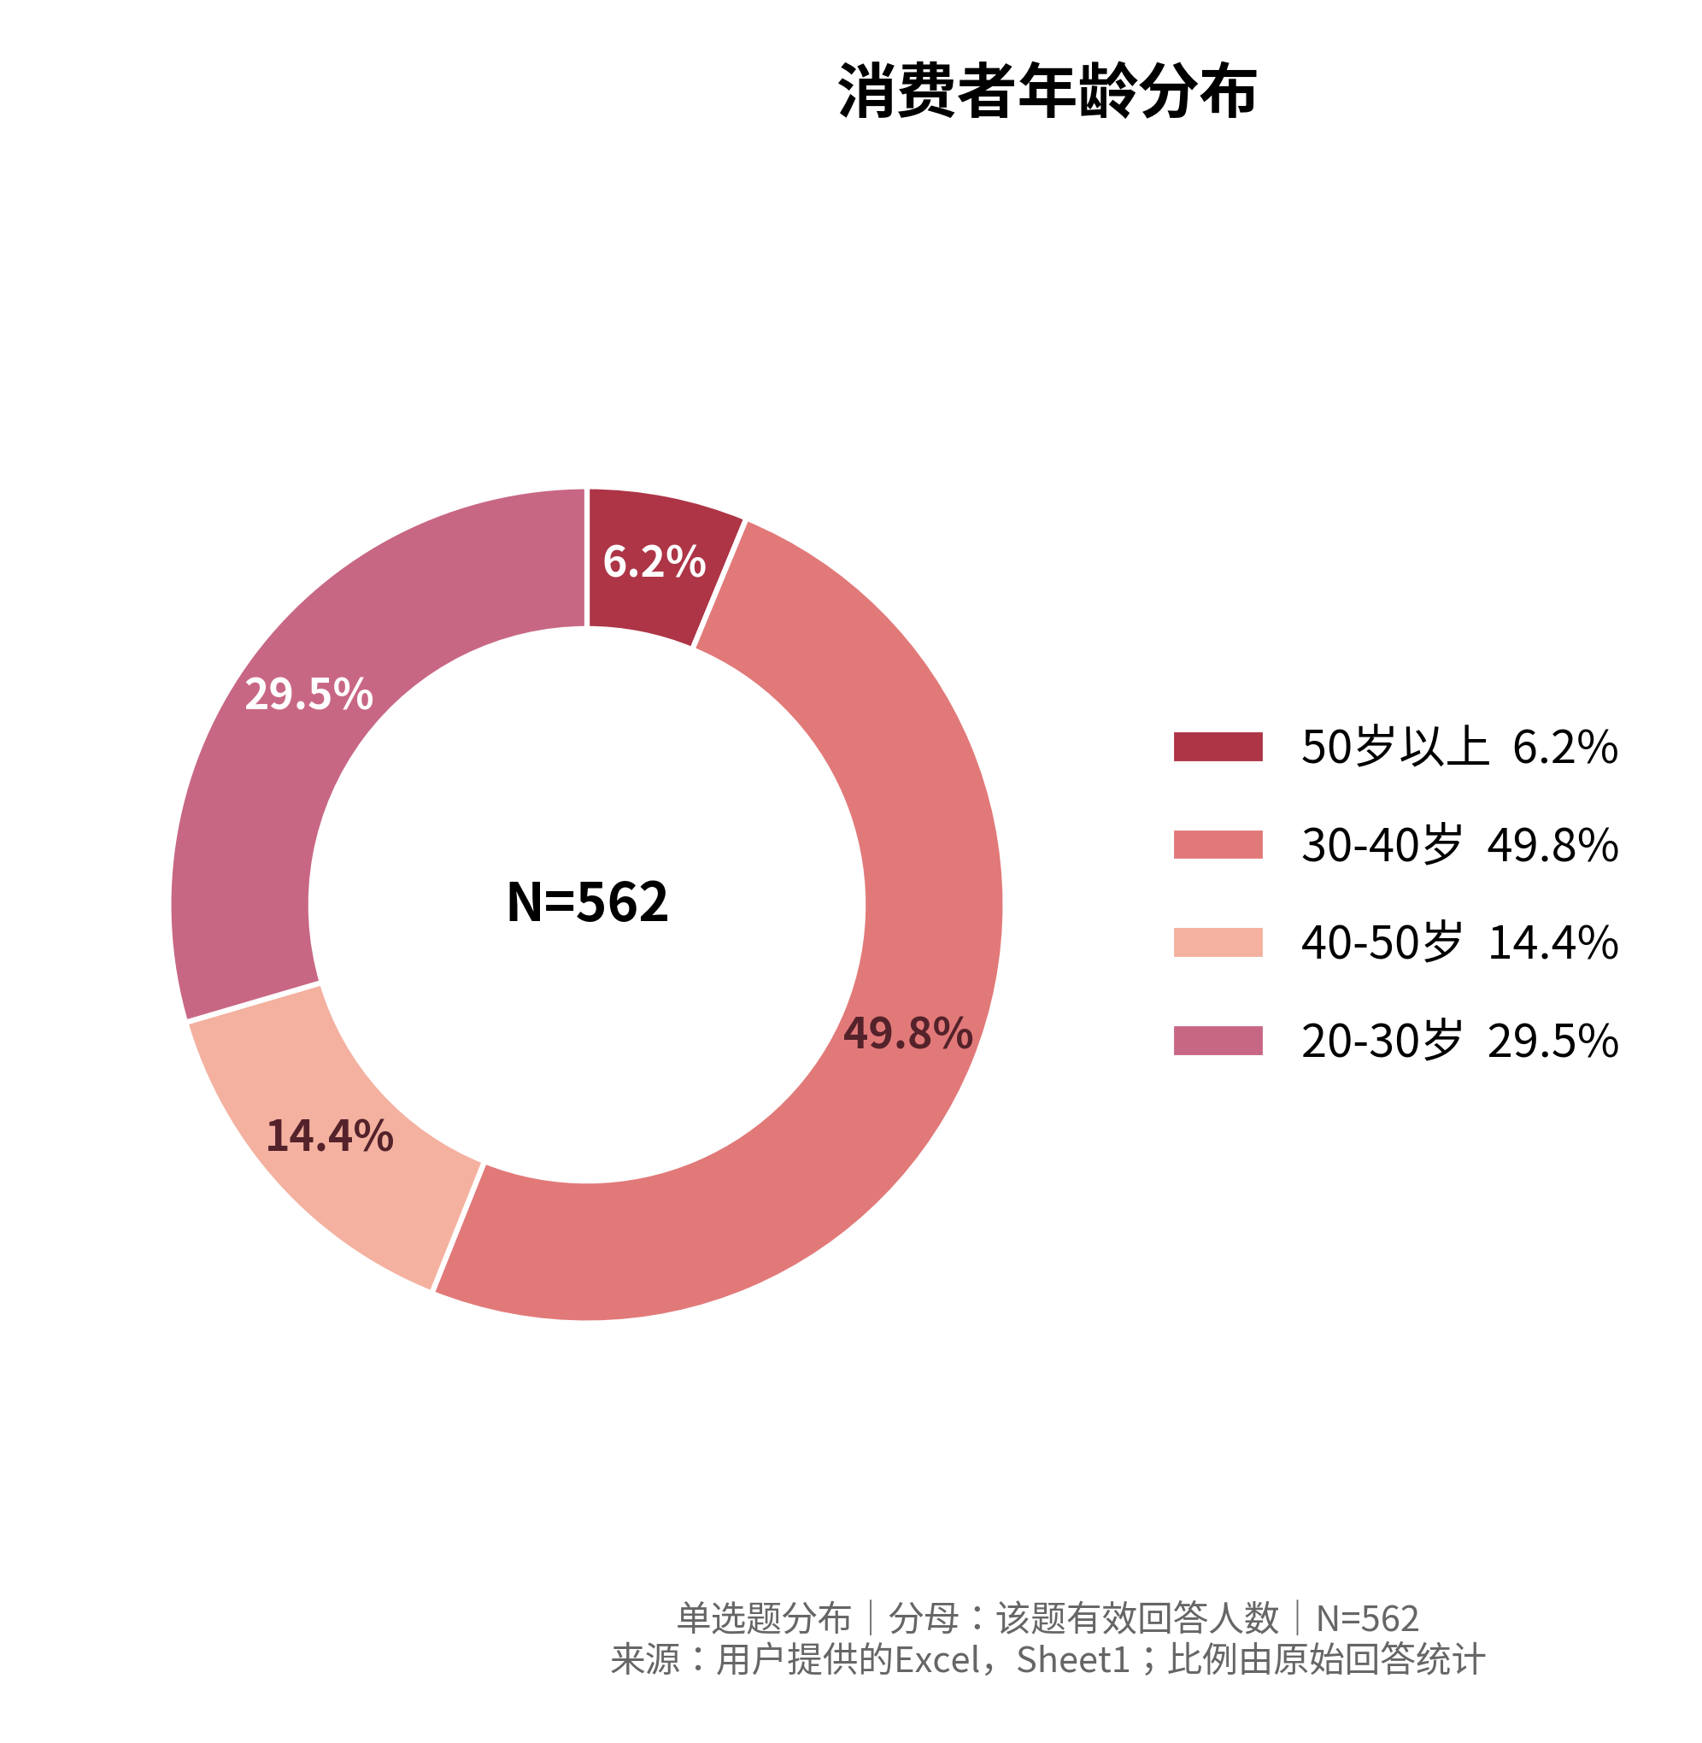
图1｜数据来源：Sheet1，B列；原题：您的年龄段：

02 消费者画像：性别分布
男性受访者347人，占61.7%；女性215人，占38.3%。两组样本量不等，直接比较选择人数会混入样本规模差异。
后续性别交叉分别以男性347人和女性215人为分母计算提及率，左右采用相同坐标尺度。这样比较的是各组选择倾向，而不是谁贡献了更多回答。
性别比例是本次回收样本的特征；没有目标总体分布和抽样设计信息，不据此判断市场性别结构，也不自行加权校正。
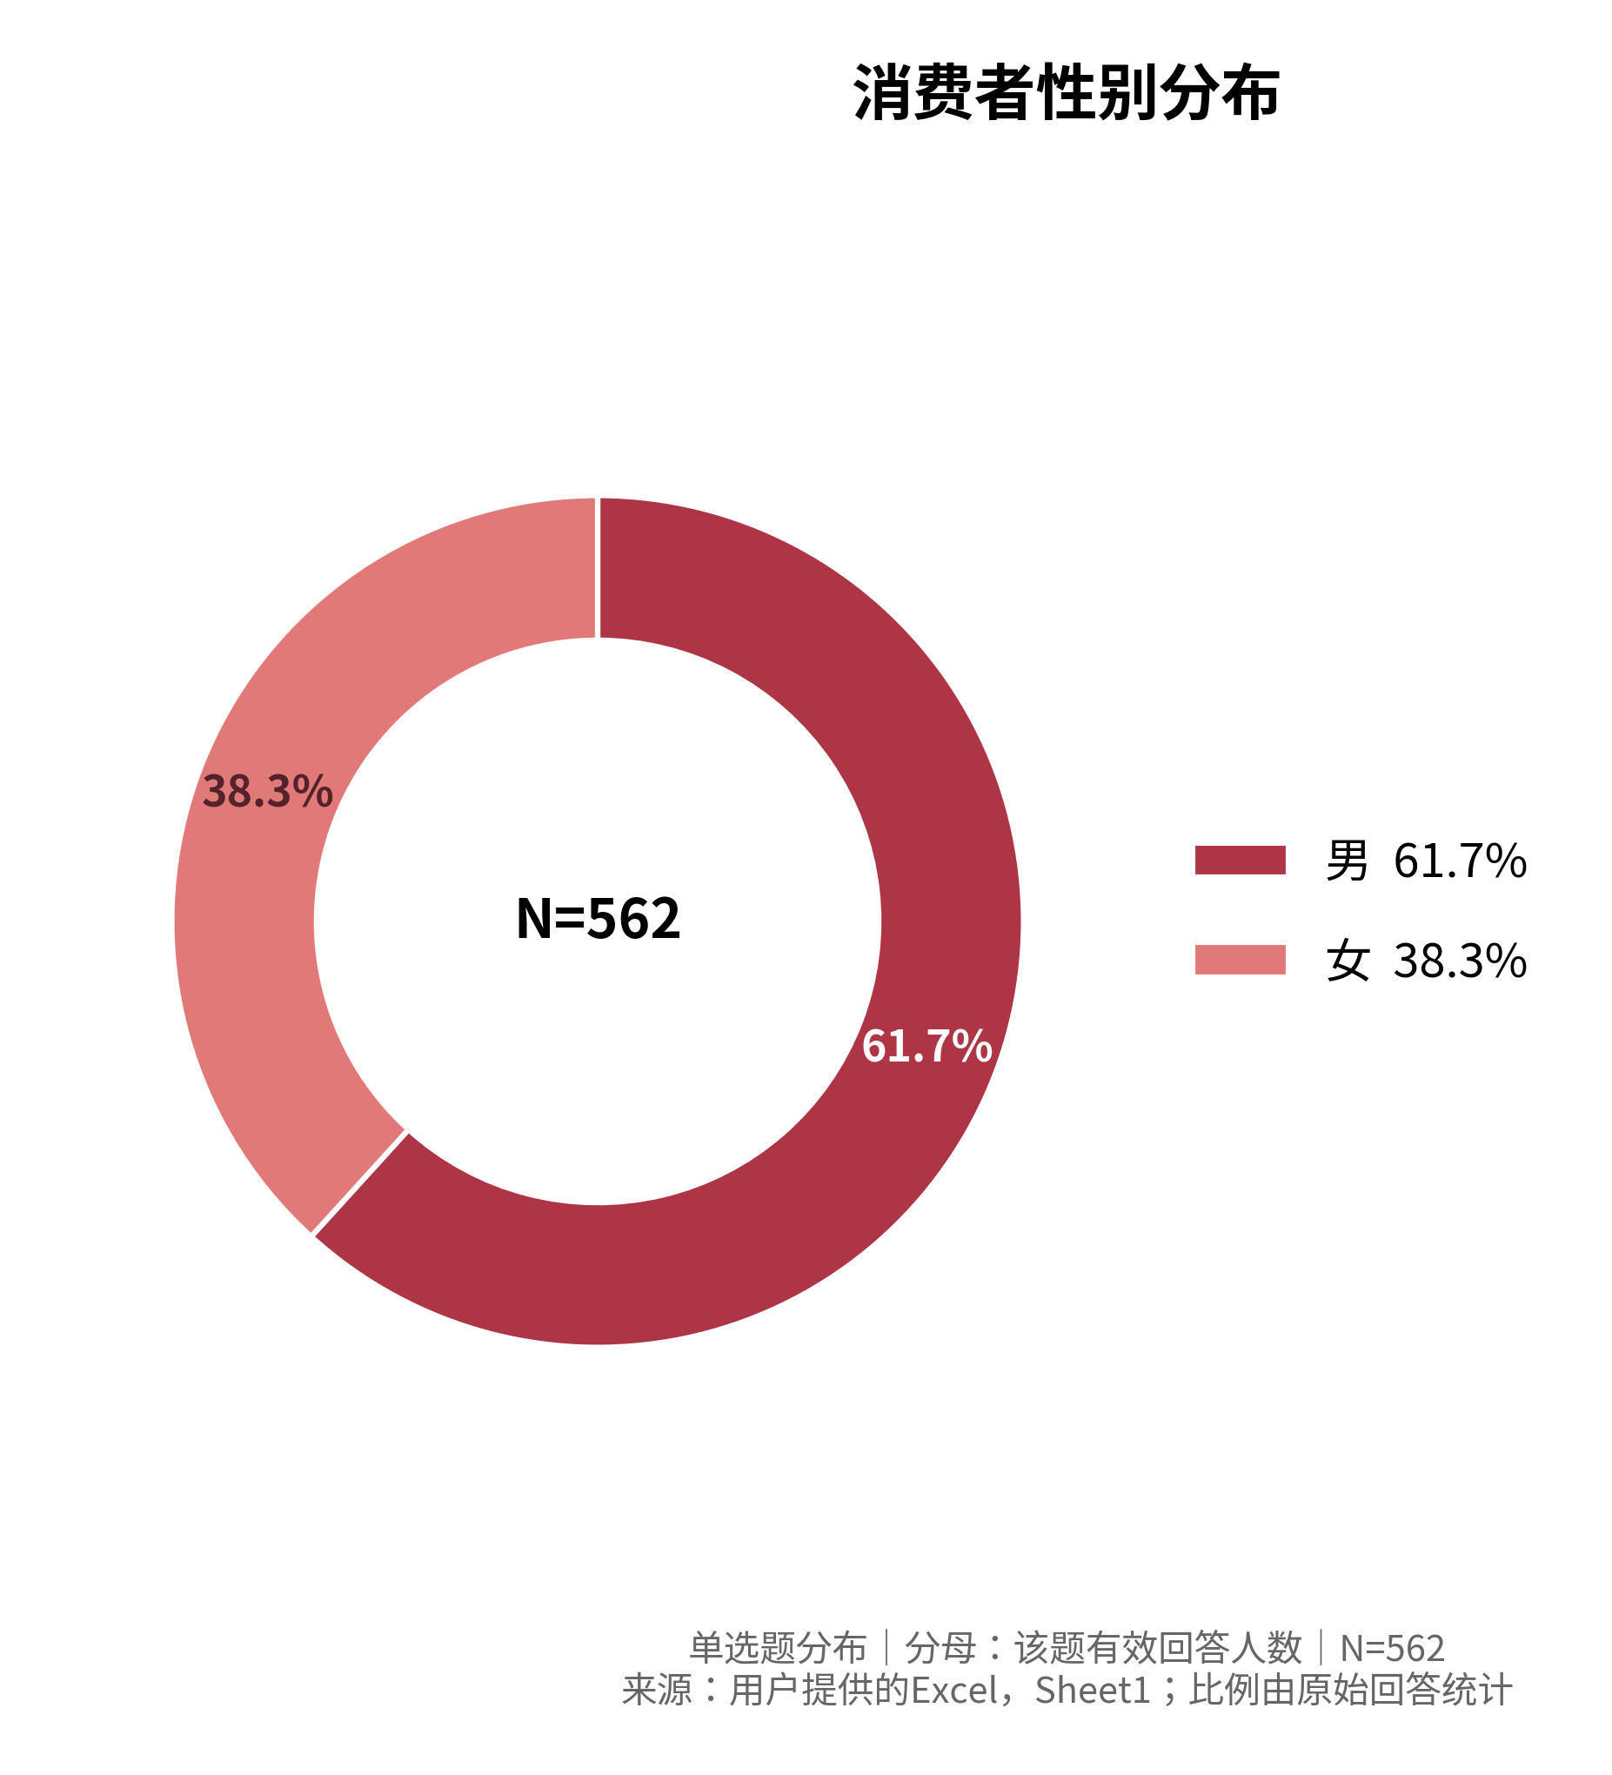
图2｜数据来源：Sheet1，C列；原题：您的性别：

03 消费者画像：城市分布
“新一线城市（杭州/成都/重庆/武汉等）”占34.5%，为占比最高类别；“一线城市（北京/上海/广州/深圳）”占28.1%，“二线城市”占21.7%。“三四线城市”和“县城及乡镇/农村”分别占11.6%与4.1%。
总体结果更集中反映样本中城市用户的意见。对于低线城市或县乡渠道，不能直接照搬全样本结论；可在后续研究中增加相关样本，再核验预算、补能与功能诉求。
原题干使用“城市行政层级”，但选项为城市商业分级与居住地区类别。本报告保留原题和原分类，不将其解读为正式行政等级，也不重新归类“县城及乡镇/农村”。
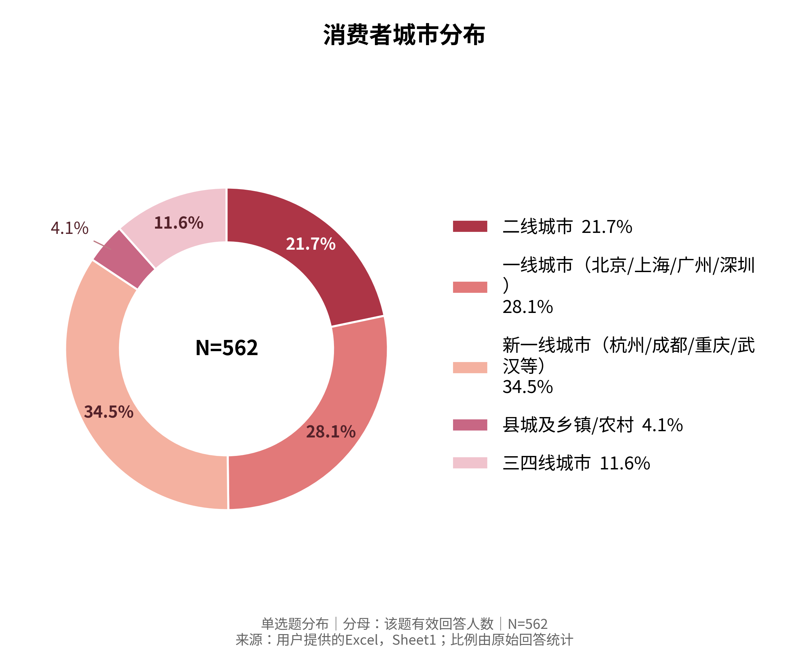
图3｜数据来源：Sheet1，D列；原题：您常住城市行政层级（单选）

04 消费者画像：职业类型
“民营企业/外资企业/互联网企业/其他企业”占49.3%，为最大职业类别；“党政机关/事业单位/国有企业”占22.2%。“个体工商户/私营业主/合伙经营者”“自由职业者/灵活就业者/平台就业者”“农业工作者”分别占14.4%、10.5%、3.6%。
职业分类本身包含多个就业类型，不能据此进一步拆分国企、事业单位或互联网从业者。报告沿用原类别，以避免制造原始数据没有提供的细分结果。
这些数据可帮助理解样本来源结构，但不足以证明不同职业的收入稳定性或用车场景。职业相关的金融方案、购车用途等建议，应在获得相应交叉数据后验证。
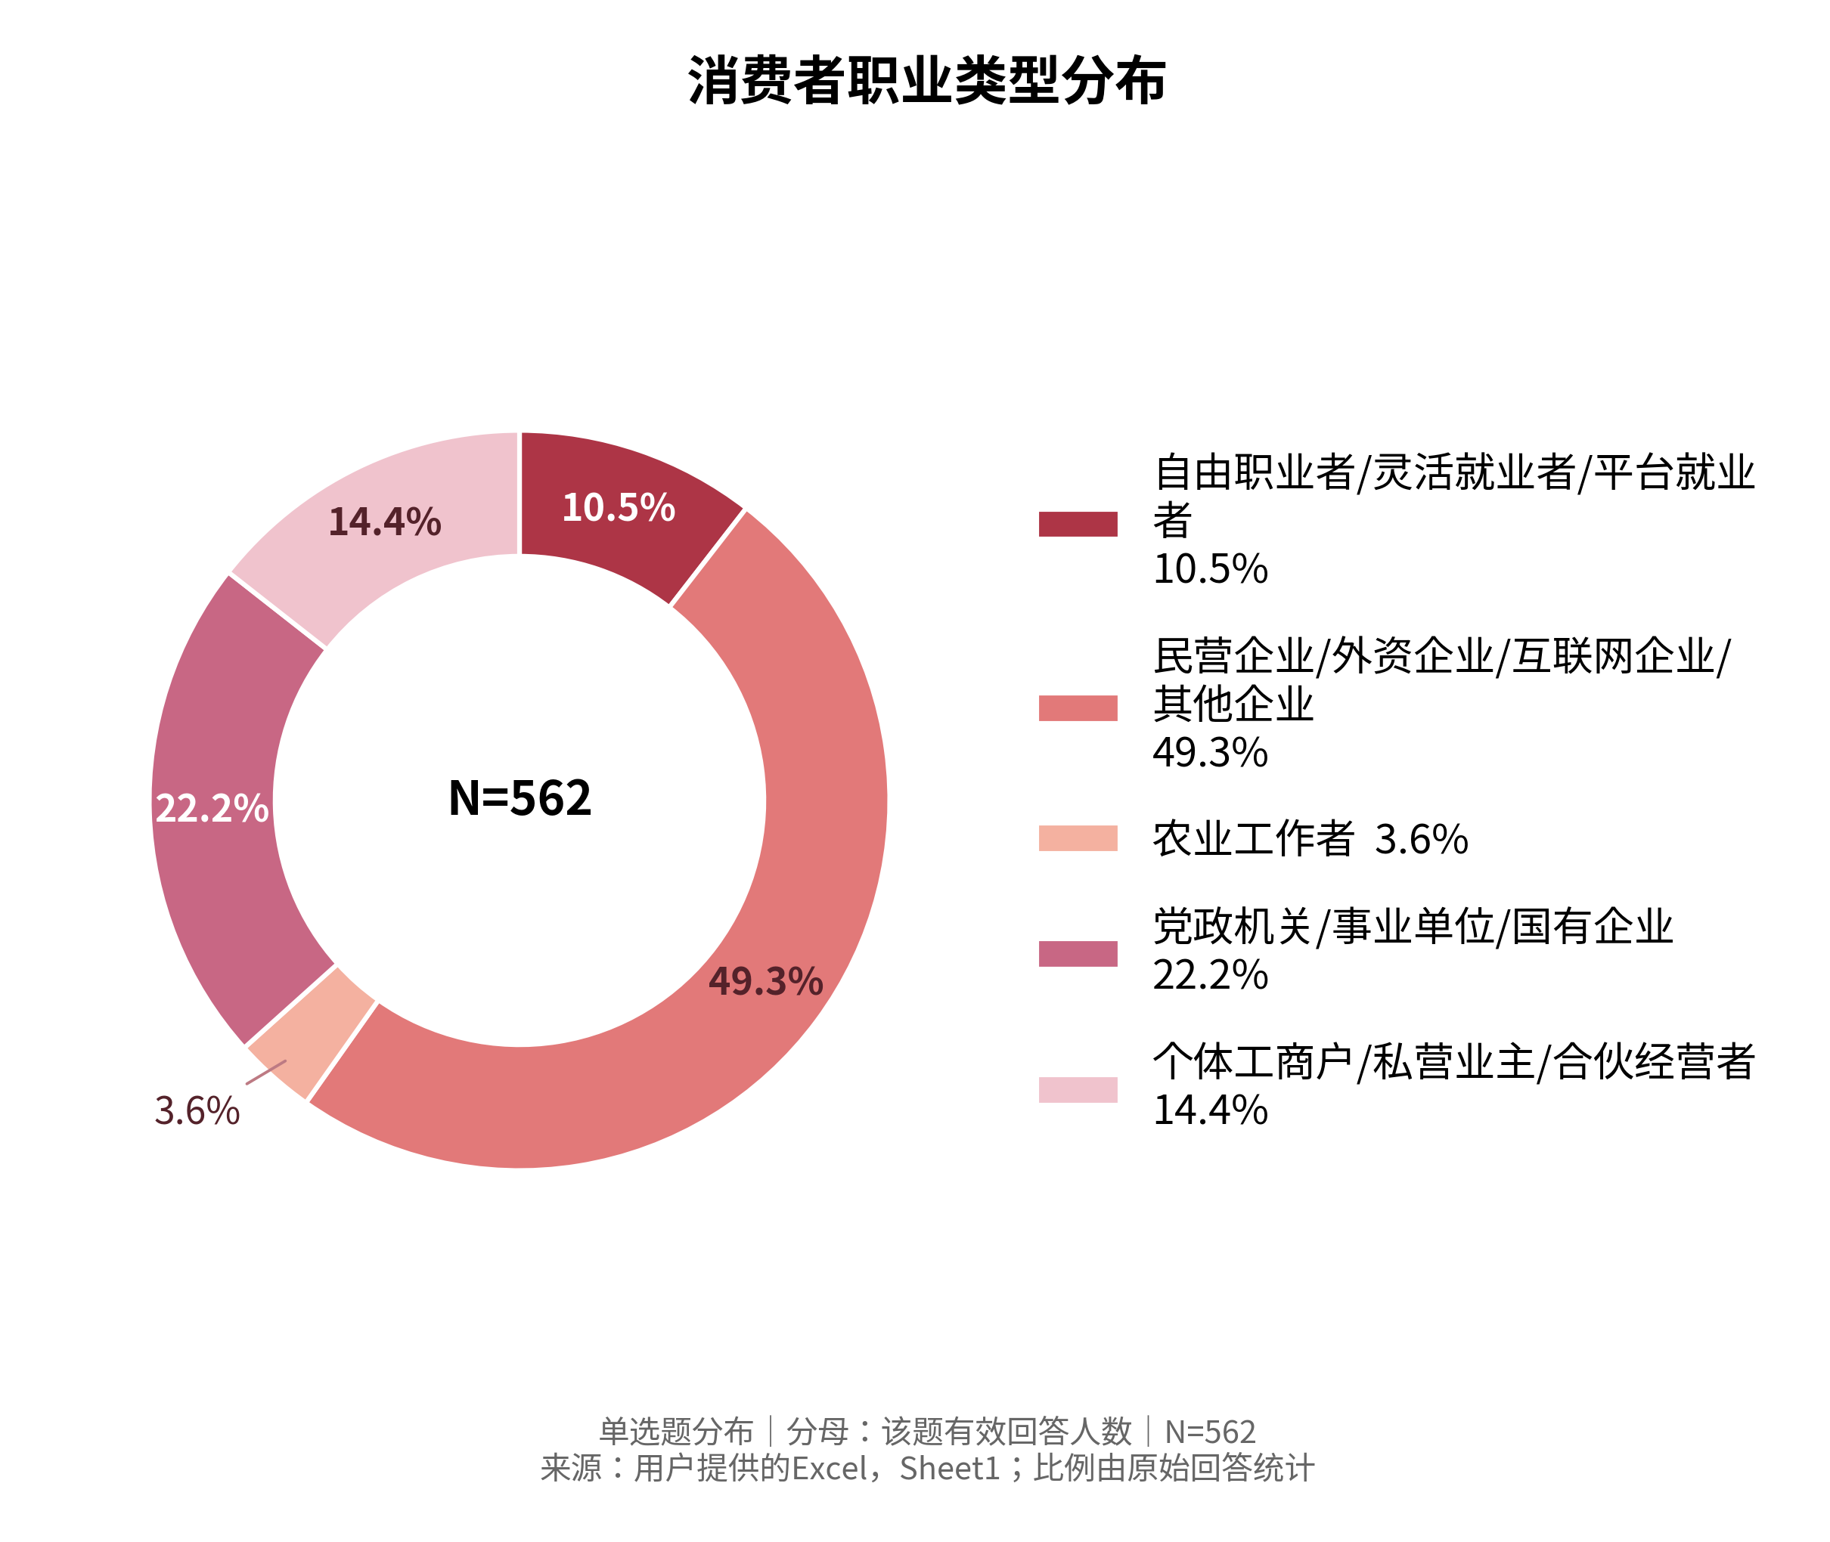
图4｜数据来源：Sheet1，F列；原题：您的职业类型（单选）

05 购车偏好：预算分布
“15-20万元（中端主流市场）”占27.6%，为最大预算类别；“20-30万元（中高端市场）”占24.9%，“10万元以下（入门级市场）”占23.5%。
其余类别为“10-15万元（主流刚需市场）”（14.9%）、“30-50万元（高端市场）”（6.2%）和“50万元以上（豪华市场）”（2.8%）。样本并非只集中于一个价位，需要同时关注不同原始预算档位。
预算与实际成交价、裸车价或落地价并非同一口径；原问卷没有进一步说明，本报告不自行补定义。结合性价比因素的高提及率，可考虑在后续产品沟通中清晰呈现价格与配置，但不能据此断言降价一定带来购买。
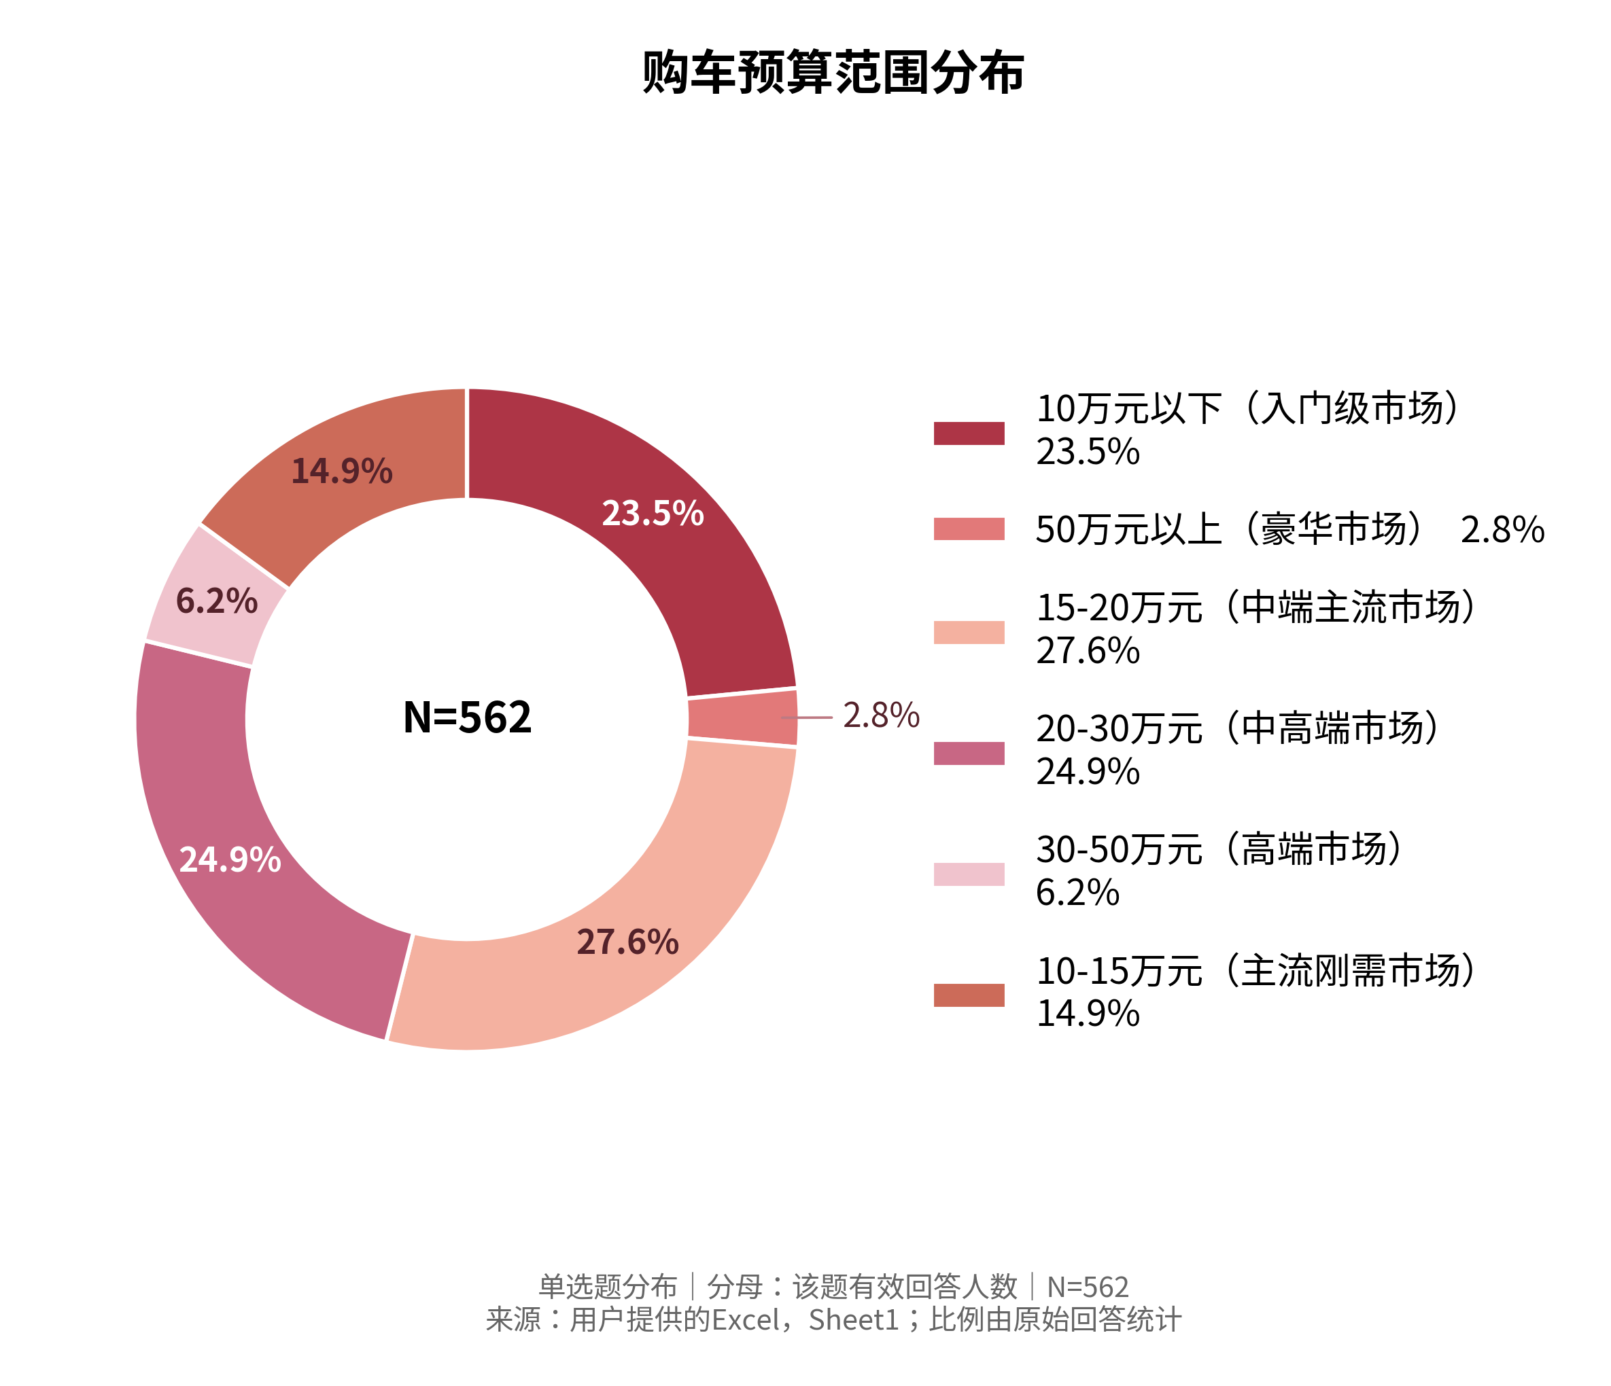
图5｜数据来源：Sheet1，G列；原题：您购买汽车的预算范围是多少？（单选）

06 购车决策：性别交叉分析
男女共同关注购车总价与终端优惠（性价比）：男性56.2%，女性63.3%，女性高7.1个百分点。车身空间与乘坐舒适性两组分别为42.4%与42.8%，观察值接近。
女性在品牌口碑与市场保值率上的提及率为33.5%，男性为27.7%，相差5.8个百分点；售后服务网络与补能体系（换电/快充）女性19.1%、男性14.1%。男性对续航里程（纯电/混动续航能力）的提及率为19.9%，女性为13.5%，男性高6.4个百分点。
沟通上可用共同的性价比与空间诉求作为基础，再验证品牌保值、服务保障或续航内容的不同反馈。上述差异未检验显著性，且可能与预算、年龄等构成相关，不能解释为性别造成的偏好。
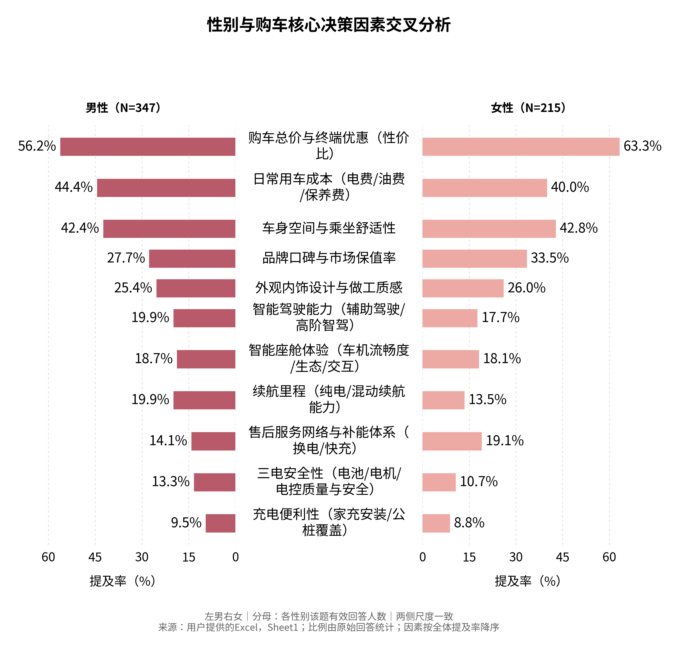
图6｜数据来源：Sheet1，K列；原题：请从以下选项中，选出您购车时最核心的3个决策因素（多选，限选3项）

07 智能汽车趋势：期待功能
排名前三为“自动驾驶功能（如城市道路辅助驾驶、高速公路自动驾驶）”（58.7%）、“实时路况与智能导航”（51.6%）与“远程控制（如通过手机APP控制车辆）”（48.4%）。这表明驾驶辅助相关期待、出行导航及车辆远程操作是本次样本较广泛选择的方向。
“智能语音助手”为39.3%，“车内娱乐与信息服务”为32.9%，“自动泊车”为28.1%。图中完整保留“其他”与“其他: 实体按键”，不将少数回答合并删除。
功能期待题中“自动驾驶功能（如城市道路辅助驾驶、高速公路自动驾驶）”的提及率，不能直接等同于核心决策题“智能驾驶能力（辅助驾驶/高阶智驾）”（19.0%）的重要性；题干、备选项和限选条件不同。可将高期待功能作为体验验证重点，但不能据此推断支付意愿、使用频率或实际自动驾驶能力。原始“自动驾驶”标签沿用问卷用语。
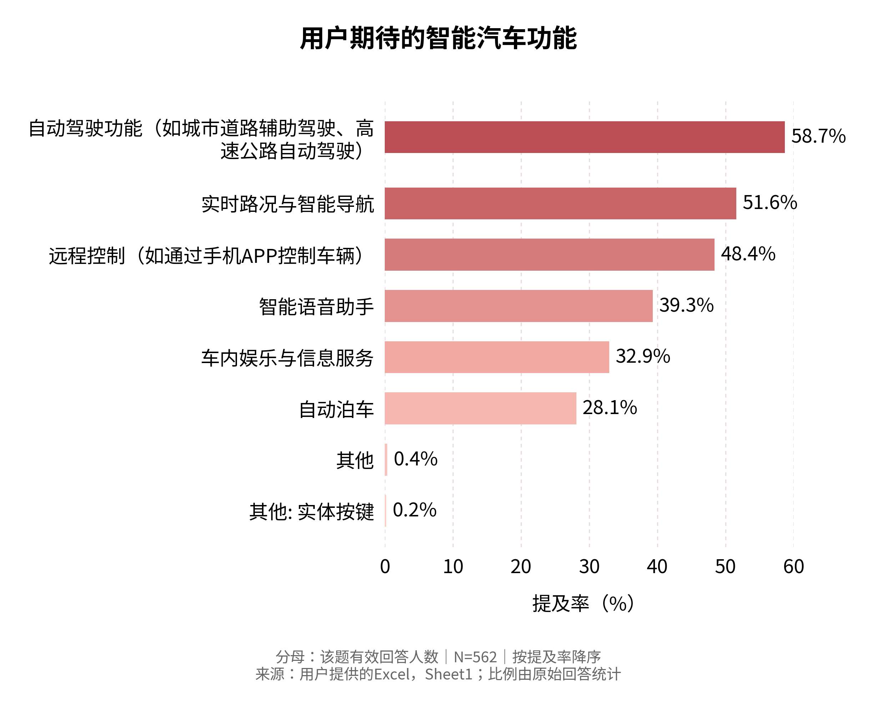
图7｜数据来源：Sheet1，M列；原题：在智能汽车功能中，您最期待哪些功能的发展与应用？（多选）

08 智能汽车趋势：车载娱乐期待
“音乐/视频播放”提及率为58.2%，“智能语音助手”为53.9%，两项居前；“社交网络”为38.4%，“个性化推荐”为31.9%，“游戏”为24.9%。
可考虑优先验证音视频和语音交互的体验，再评估社交、推荐及游戏功能的实际使用场景。问卷将“音乐/视频播放”合为一个选项，不能将其拆成音乐和视频各自的需求率；语音助手虽也出现在功能题中，两题回答不能相加或合并。
图中保留全部“其他”及自由填写原文，包括“其他: l”，不擅自纠错或解释其含义。单项自由填写频次较低，只能作为后续核验线索；本题没有区分驾驶员、乘客或驻车场景，不能从期待率推断驾驶中的使用行为。
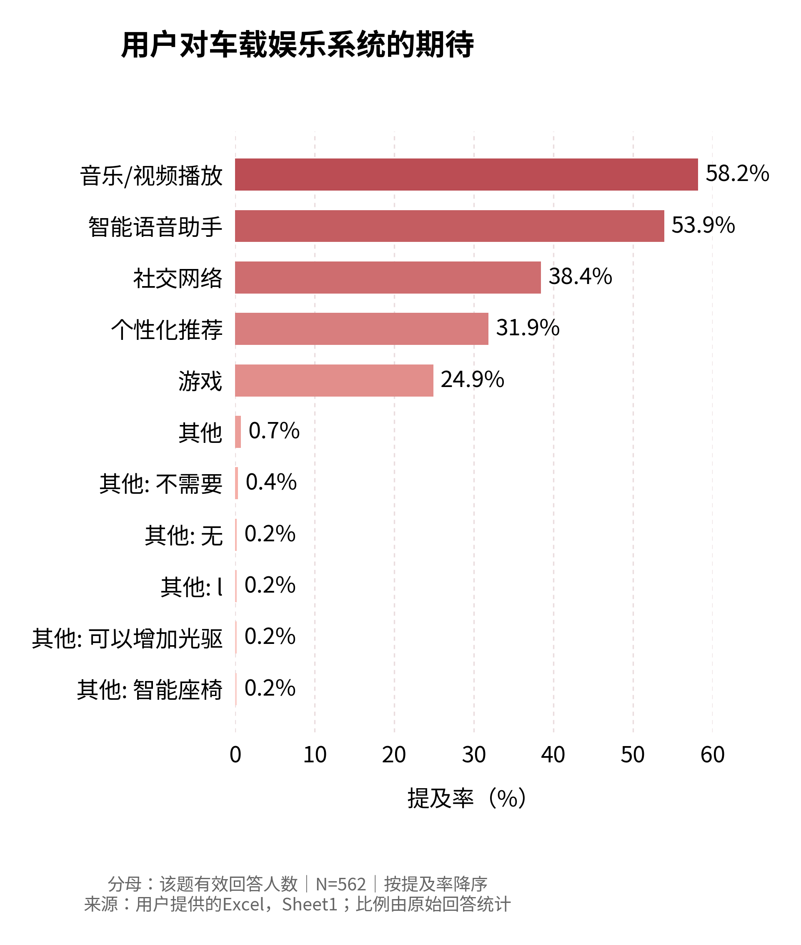
图8｜数据来源：Sheet1，N列；原题：您对智能汽车的车载娱乐系统有何期待？（多选）

09 购车决策：年龄交叉分析
“20-30岁”对购车总价与终端优惠（性价比）提及率72.9%，高于其他年龄组；对智能驾驶能力（辅助驾驶/高阶智驾）为27.1%、对智能座舱体验（车机流畅度/生态/交互）为25.3%。
“30-40岁”和“40-50岁”对车身空间与乘坐舒适性分别为48.6%与49.4%；“50岁以上”对日常用车成本（电费/油费/保养费）为57.1%、对品牌口碑与市场保值率为54.3%。
可将价格透明、空间体验及长期使用成本作为不同年龄内容的验证方向。各组N依次为166、280、81、35；尤其最后一组需谨慎。热图呈现组内提及率，不代表因果或显著性，0%仅表示本组无人选择。
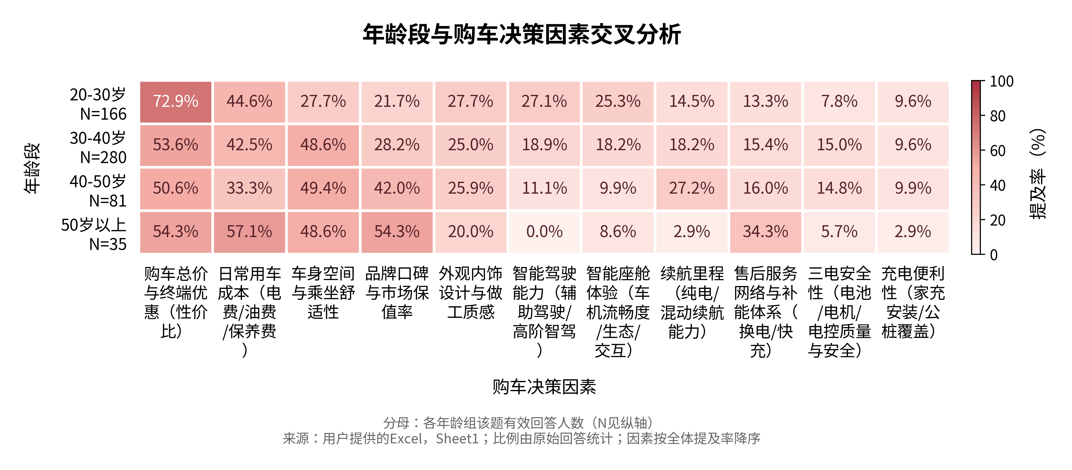
图9｜数据来源：Sheet1，K列；原题：请从以下选项中，选出您购车时最核心的3个决策因素（多选，限选3项）

购车核心因素：总体提及率
性别与年龄图用于比较组内选择倾向，下表补充全体受访者的11项核心因素。人数与提及率逐项保留，不合并为新的因素类别。
原始决策因素 | 人数 | 提及率
购车总价与终端优惠（性价比） | 331 | 58.9%
日常用车成本（电费/油费/保养费） | 240 | 42.7%
车身空间与乘坐舒适性 | 239 | 42.5%
品牌口碑与市场保值率 | 168 | 29.9%
外观内饰设计与做工质感 | 144 | 25.6%
智能驾驶能力（辅助驾驶/高阶智驾） | 107 | 19.0%
智能座舱体验（车机流畅度/生态/交互） | 104 | 18.5%
续航里程（纯电/混动续航能力） | 98 | 17.4%
售后服务网络与补能体系（换电/快充） | 90 | 16.0%
三电安全性（电池/电机/电控质量与安全） | 69 | 12.3%
充电便利性（家充安装/公桩覆盖） | 52 | 9.3%
有效样本N=562，多选限选3项；实际提及总次数1642。提及率合计超过100%是多选题正常结果，不能把1642次提及作为受访者分母。

收入结构
“12001—20000元”占36.1%，是最大月均税前收入档；“8001—12000元”占24.7%，“5001—8000元”占19.9%。收入区间按原始选项展示，不使用区间中点推算平均收入。
收入与预算属于不同指标，未进行收入×预算交叉，不能据此推断收入较高者选择哪个价位。表格保留原收入口径与全部八类。
原始类别 / 原回答 | 人数 / 频次 | 占比
5001—8000元 | 112 | 19.9%
30001—50000元 | 20 | 3.6%
8001—12000元 | 139 | 24.7%
20001—30000元 | 53 | 9.4%
3001—5000元 | 21 | 3.7%
12001—20000元 | 203 | 36.1%
50001元及以上 | 8 | 1.4%
3000元及以下 | 6 | 1.1%
来源：Sheet1 E列；有效N=562，原始缺失47条。原题：您个人月均税前收入（单选）

能源类型偏好与新能源汽车相关解读
传统燃油车312人（55.5%），纯电动汽车164人（29.2%），混合动力汽车75人（13.3%）。纯电偏好已形成可观察样本，但燃油仍是本次样本最大的原始类别。
“混合动力汽车”未说明是否可外接充电，不能统一算作新能源汽车。本报告也不把“其他: 无”“其他: 无车”等答案重新解释为能源类别或删除。对于新能源营销，需进一步验证纯电偏好用户的补能条件与车型选择，而不是将全体562人视为新能源潜客。
原始类别 / 原回答 | 人数 / 频次 | 占比
传统燃油车 | 312 | 55.5%
纯电动汽车 | 164 | 29.2%
混合动力汽车 | 75 | 13.3%
其他 | 2 | 0.4%
其他: 无 | 5 | 0.9%
其他: 无车 | 1 | 0.2%
其他: 摩托 | 2 | 0.4%
其他: 没摇到号 | 1 | 0.2%
来源：Sheet1 H列；有效N=562，原始缺失47条。原题：您优先考虑的车辆能源类型（单选）

车身车型偏好
“中型/中大型SUV”占31.1%，为最大车型类别；“紧凑型SUV”占24.6%，其次是“中型/中大型轿车”（14.4%）。“MPV（商务/家用多座）”占5.7%。
车型选项本身组合了尺寸和车身类型，不再将它们合并为SUV、轿车等新类别。可将空间体验作为相关产品展示的验证方向，但问卷没有用途题，不能直接断言这些选择来自家庭、商务或通勤需求。
原始类别 / 原回答 | 人数 / 频次 | 占比
中型/中大型轿车 | 81 | 14.4%
紧凑型SUV | 138 | 24.6%
中型/中大型SUV | 175 | 31.1%
MPV（商务/家用多座） | 32 | 5.7%
微型代步车 | 27 | 4.8%
小型/紧凑型轿车 | 63 | 11.2%
跑车/性能车 | 26 | 4.6%
旅行车/猎装版 | 20 | 3.6%
来源：Sheet1 I列；有效N=562，原始缺失47条。原题：您偏好的车身车型类别（单选）

当前使用品牌：保留全部原始类别
当前使用品牌中“大众”占16.0%，为最多类别；“比亚迪”为8.4%，“小鹏”为7.7%，“奔驰”为6.6%，“丰田”为6.4%。这些数字只描述本次受访者使用现状，不是全国市场份额，也不是未来购车意向。
本题共有50个原始类别。自由填写中的“其他: 本田”“其他: 广本”“其他: 标志”等全部保持原文，不做品牌映射、纠错或归并。下表完整列出，避免将当前使用品牌误写为购买候选品牌。
原始类别 / 原回答 | 人数 / 频次 | 占比
特斯拉 | 32 | 5.7%
奥迪 | 10 | 1.8%
其他 | 19 | 3.4%
比亚迪 | 47 | 8.4%
蔚来 | 29 | 5.2%
福特 | 12 | 2.1%
大众 | 90 | 16.0%
其他: 本田 | 12 | 2.1%
吉利 | 19 | 3.4%
丰田 | 36 | 6.4%
奇瑞 | 27 | 4.8%
小米 | 28 | 5.0%
奔驰 | 37 | 6.6%
其他: 零跑 | 7 | 1.2%
理想 | 34 | 6.0%
小鹏 | 43 | 7.7%
宝马 | 28 | 5.0%
其他: 雪佛兰 | 1 | 0.2%
五菱 | 3 | 0.5%
其他: 标致 | 2 | 0.4%
其他: 广本 | 2 | 0.4%
其他: 雪铁龙 | 1 | 0.2%
其他: 无 | 4 | 0.7%
红旗 | 1 | 0.2%
其他: 别克 | 7 | 1.2%
其他: 尼桑 | 1 | 0.2%
长安 | 1 | 0.2%
其他: 没车 | 1 | 0.2%
其他: 无车 | 2 | 0.4%
其他: CS75 | 1 | 0.2%
其他: 马自达 | 1 | 0.2%
其他: 现代 | 3 | 0.5%
其他: 标志 | 1 | 0.2%
其他: 北汽 | 1 | 0.2%
其他: 极狐 | 2 | 0.4%
其他: 英菲尼迪 | 1 | 0.2%
埃安 | 1 | 0.2%
其他: 极越 | 1 | 0.2%
其他: 捷豹 | 2 | 0.4%
其他: 长城 | 2 | 0.4%
其他: Mini | 1 | 0.2%
其他: 起亚 | 1 | 0.2%
其他: 凯迪拉克 | 1 | 0.2%
沃尔沃 | 1 | 0.2%
其他: 荣威 | 1 | 0.2%
其他: 路虎 | 1 | 0.2%
其他: 斯柯达 | 1 | 0.2%
其他: 华为合作的豹八 | 1 | 0.2%
其他: 威马 | 1 | 0.2%
其他: 北汽极狐 | 1 | 0.2%
来源：Sheet1 J列；有效N=562，原始缺失47条。原题：您目前使用的车辆品牌是什么？（单选）

新能源汽车顾虑：完整原回答频次
“车型同质化严重，无差异化亮点”原回答共106条，占18.9%；“智能化功能冗余、实用性低”为102条（18.1%），“价格较高”为96条（17.1%）。
“无明显顾虑”有95条（16.9%），只表示该题原回答，不能等同于确定购买新能源汽车。关于续航、充电、安全、冬季体验和保值的完整表述均在下表保留。
本列为原始多选题，且“车型同质化严重，无差异化亮点”内有逗号。缺少原始选项字典时不能证明该逗号为多选分隔符，因此这里统计整格原回答频次，而非逐项提及率。产品沟通可进一步核验实用性与差异化诉求，但不从此表补推购买障碍的因果权重。
原始类别 / 原回答 | 人数 / 频次 | 占比
无明显顾虑 | 95 | 16.9%
充电不便（无固定车位/公桩排队难） | 36 | 6.4%
价格较高 | 96 | 17.1%
续航焦虑（冬季缩水/高速续航不足） | 34 | 6.0%
电池安全隐患（起火/老化风险） | 34 | 6.0%
智能化功能冗余、实用性低 | 102 | 18.1%
冬季用车体验差（制热慢、耗电高） | 35 | 6.2%
车型同质化严重，无差异化亮点 | 106 | 18.9%
二手车保值率低 | 24 | 4.3%
来源：Sheet1 L列；有效N=562，原始缺失47条。原题：您对新能源汽车的核心顾虑（阻碍购车/换车的首要原因）（多选）

结论与后续验证方向
经济性与基础体验是本次样本最明确的共同关注。建议后续产品和营销验证先围绕价格透明、长期用车成本和空间体验展开；具体配置与优惠方案仍需通过进一步测试判断效果。
智能期待与核心决策的重要性不能混为一谈。功能期待高，说明适合进入体验验证清单；是否愿意付费、是否影响购买、是否高频使用，需要单独研究。避免只凭提及率增加功能数量。
年龄和性别交叉可用于设计不同沟通内容的验证版本，但不能把群体差异直接归因于年龄或性别。后续可在预算、收入、能源偏好等条件下检查差异是否仍然存在，且充分考虑小样本组。
新能源汽车相关研究应区分纯电、插电混动、非插电混动与增程式，并补充充电条件、购车时间和实际购买行为。现有题目不能支撑新能源渗透率、购买转化率或2025年增长趋势的判断。
正式扩展研究前，建议核验抽样与招募渠道、短时作答记录以及顾虑题原选项字典。新增验证不应回头擅改本次原始分类；本报告已完整保留可观察数据与解析限制。

数据与计算追溯
来源文件SHA256：62b71449b2e491139824c3af013b47e773685df1f3c37c4190312d58ca0372ab
随附统计文件保存每类人数、有效分母、未舍入百分比及性别/年龄交叉。原始Excel只读，由当前主agent使用另一套程序复算全部13题及交叉结果；图表与正文均引用本轮统一统计版本。本轮未使用专家或子agent。

